**Aufgabe 1:**  
„The Wallet Project -- A try run through the full DT circle“

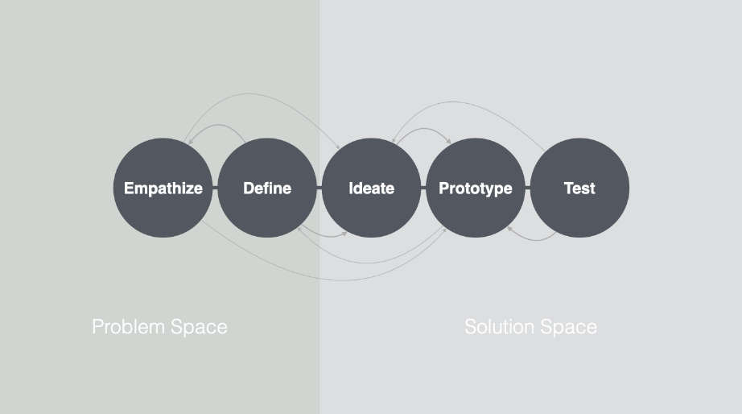

1. **Empathize**

Zielgruppe: 1 Person, Alter 21, männlich

**Contextual Inquiry**(Im Form von einem Online-Interview über alfaview)

1. Wie oft nutzen Sie täglich Ihren Geldbeutel?

* 1-2 mal täglich

1. Wofür nutzen Sie es?

* Zum Bezahlen, Aufbewahrung von Führerschein, Ausweis und Girokarte

1. Was gefällt Ihnen an Ihrem Geldbeutel?

* Hat alles, was ich für den Alltag brauche.
* Verarbeitung und Qualität ist gut.

1. Was gefällt Ihnen nicht, was ist verbesserungsfähig?

* Wenig Platz für Karten (nur 3 Kartenfächer)

1. Ist es wichtig, dass Ihr Geldbeutel eine Marke hat?

* Nein, ist nicht wichtig.
* Sollte nur praktisch sein.

1. Sind Ihnen die Materialien wichtig?

* Nein, ist nicht wichtig.
* Qualität sollte aber stimmen.

1. Worauf würden Sie bei einem Neukauf achten?

* Ziemlich gleich, nur mit mehr Kartenfächern
* Falls was kaputt wäre, sollte es durch funktionsfähiges ersetzt werden

1. Beschreiben Sie in wenigen Sätzen Ihren optimalen Geldbeutel.

* Gut verarbeitet
* Gute Qualität
* Handlich und recht schnell benutzbar
* Hosentaschengröße
* Genug Platz für Karten
* leicht

1. Welche Farbe sollte es haben?

* Schwarz

1. **Define**

**Top Findings**

* Der Geldbeutel soll genug Platz für Karten haben.
* Es soll in die Hosentasche passen.
* Die Qualität sollte mit dem Preis miteinstimmen.
* Der Geldbeutel soll handlich und recht schnell benutzbar sein.
* Die bevorzugte Farbe ist schwarz.

**Point-of-View**

„Ich, als Nutzer, benötige einen Geldbeutel, der mir beim Nutzen keine Schwierigkeiten bereitet. Es ist mir wichtig, dass die Qualität des Geldbeutels stimmt, damit es länger in Verwendung bleiben kann. Um alles jederzeit schnell herausnehmen zu können, sollte es praktisch sein und in die Hosentasche passen.“

1. **Ideate**

**Mindmap**

* Schwarz
* Stoff ist egal
* robust
* Schwarz
* Mehr Kartenfächer als 3
* Nach außen

aufklappbare Kartenfächer

* Scheine haben genug Platz
* Kleingeld hat genug Platz
* Hosentaschengröße
* Maße: 12 cm x 10 cm
* Männlich
* Junge Erwachsenen Alter
* Designansatz: Geldbeutel für Männer
* Handlich und praktisch

Hosentaschengröße

* Aufbewahrung für Karten
* Aufbewahrung für Geld
* Alltagstauglich

1. **Prototyp**

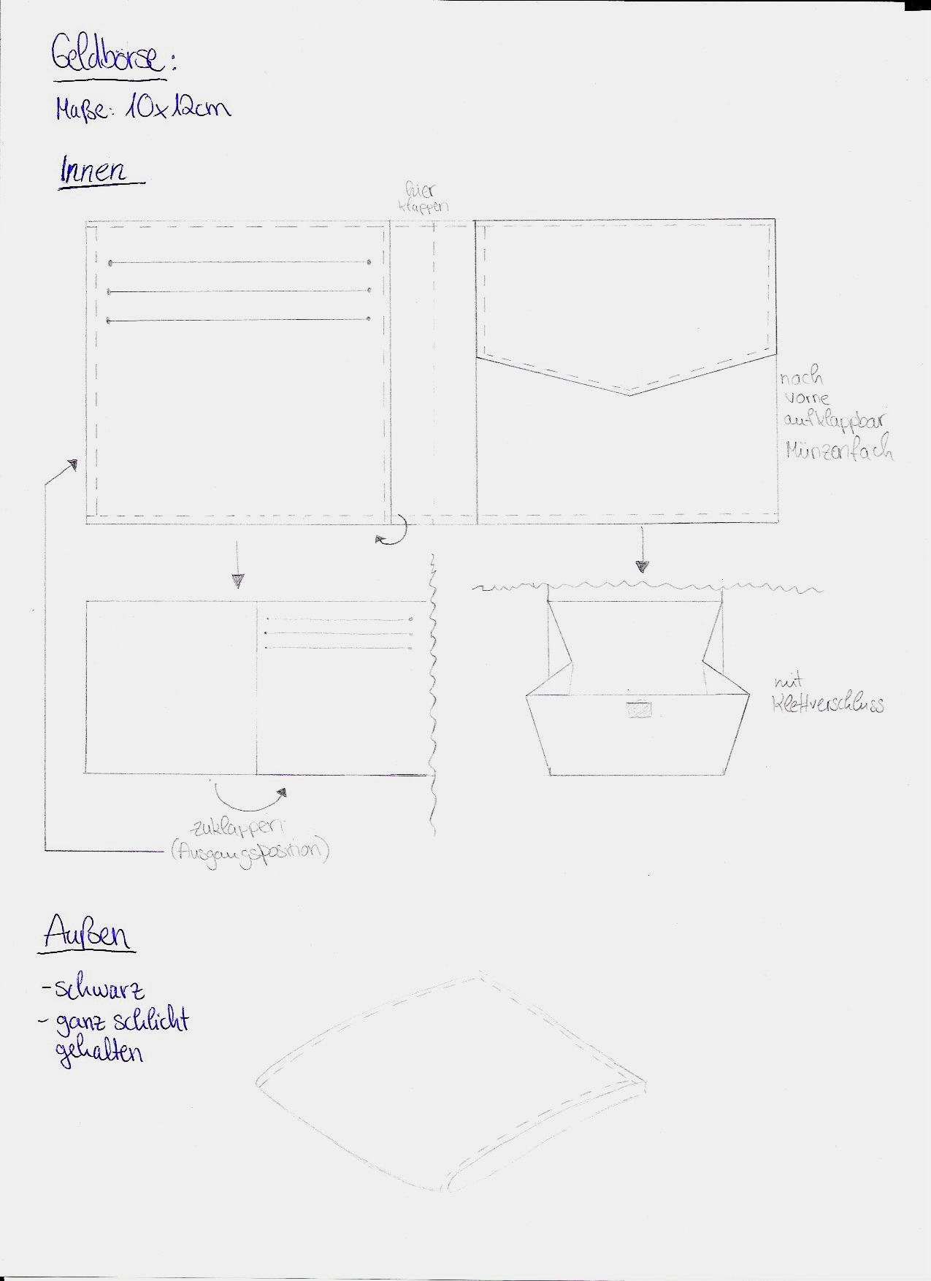

1. **Test**

**Feedback vom Probanden**

* Auf den Punkt getroffen
* Die Anzahl der Kartenfächer nun optimal
* Handlich genauso, wie der jetzige Geldbeutel
* Sieht im ersten Blick sehr praktisch aus
* **Proband ist zufrieden!**

1. **Prototyp Iteration**

